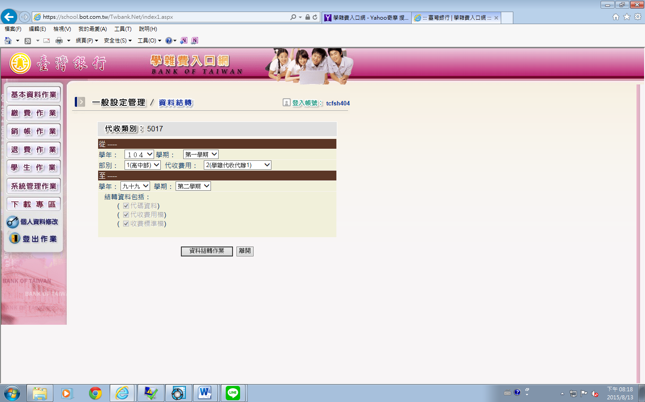

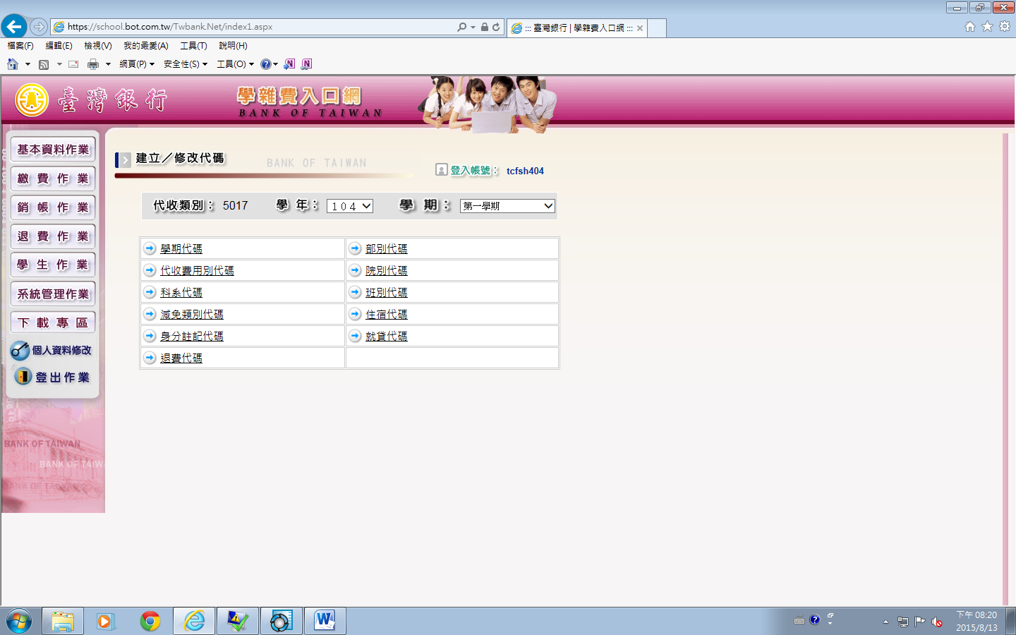

**確認每個代碼內容正確性**

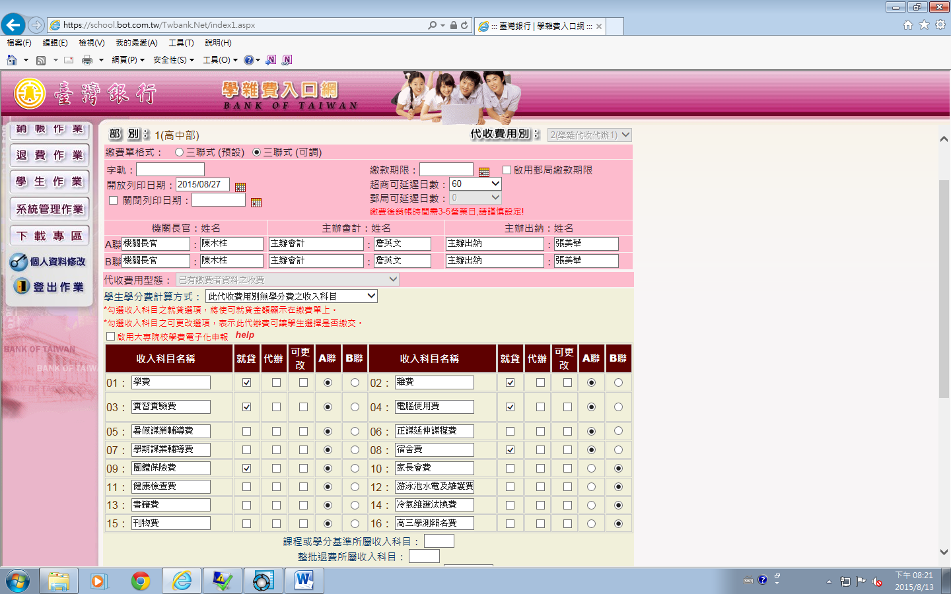

**基本資料作業🡪維護代收費用檔**

**登錄要收費的科目**

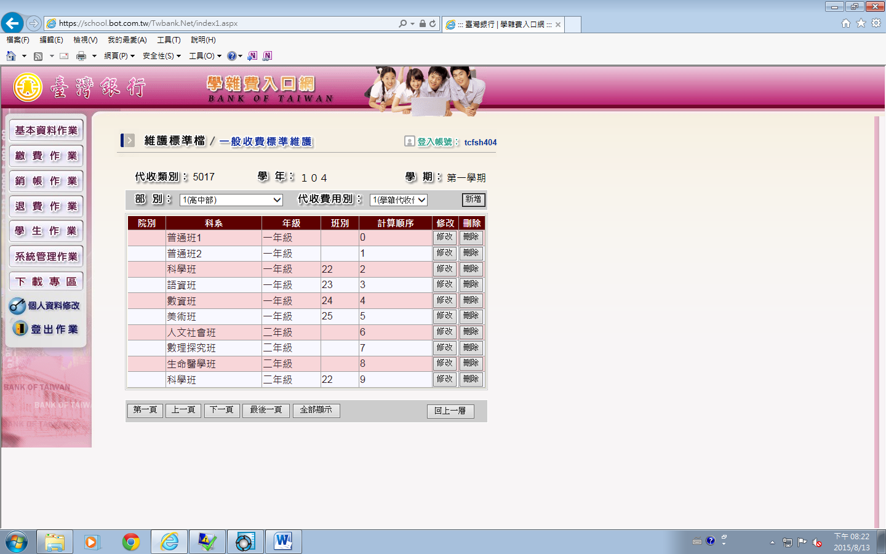

**基本資料作業🡪維護標準檔🡪一般收費標準維護🡪修改確認收費金額**

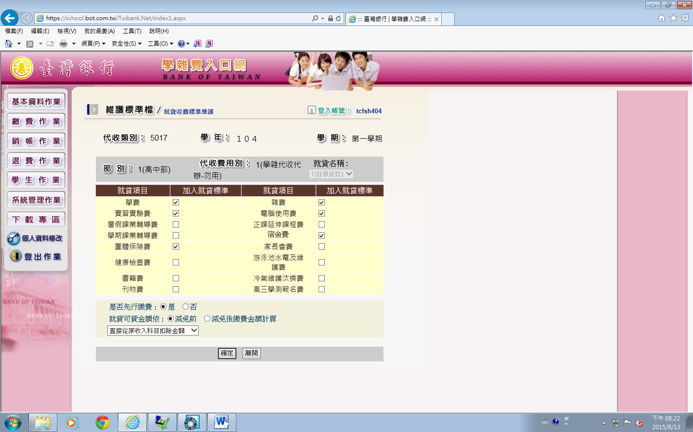

**基本資料作業🡪維護標準檔🡪就貸收費標準維護🡪修改確認內容**

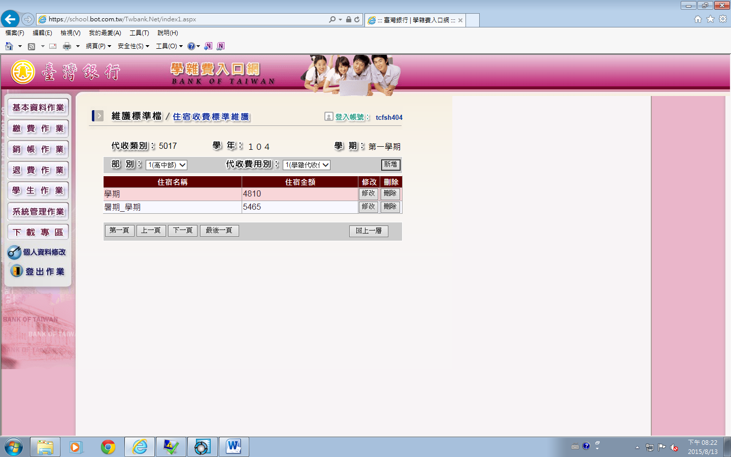

**基本資料作業🡪維護標準檔🡪住宿收費標準維護🡪修改確認內容**

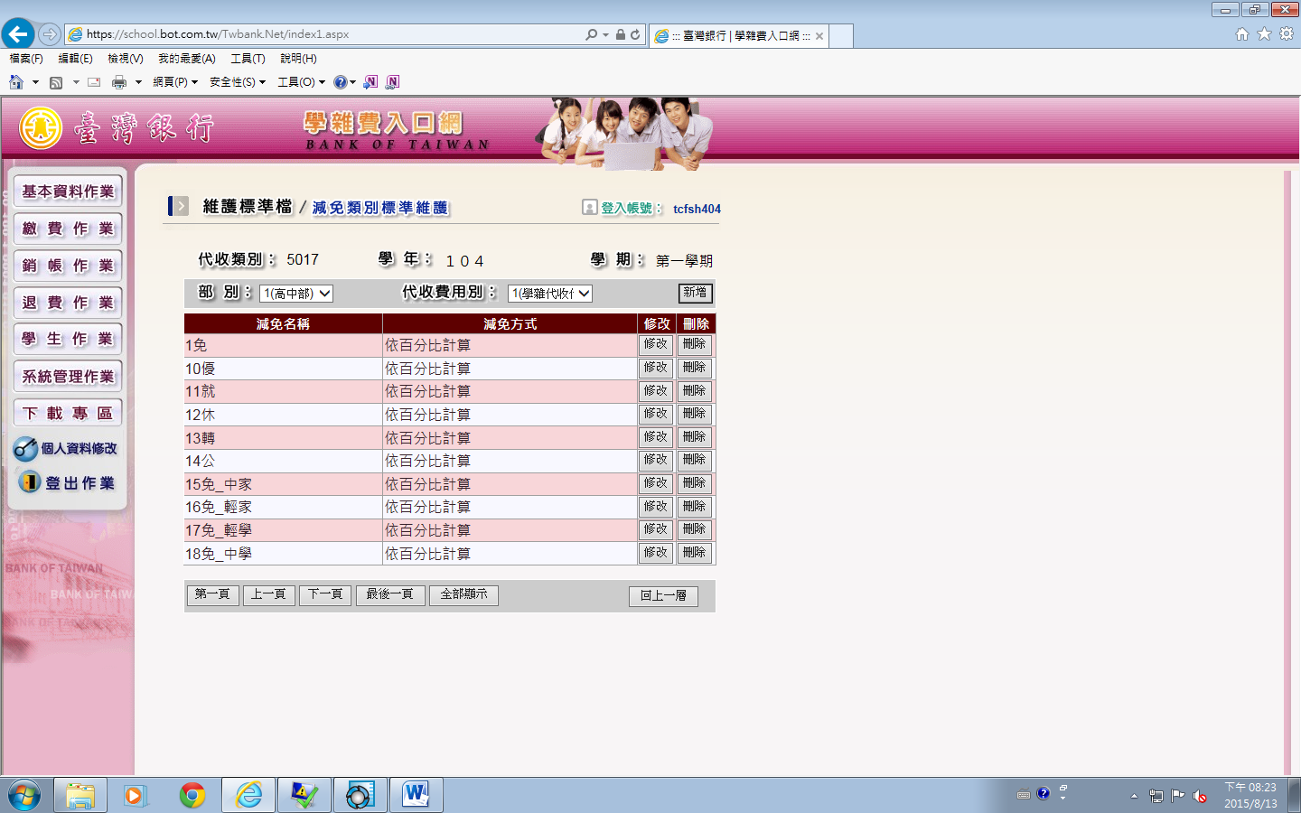

**基本資料作業🡪維護標準檔🡪減免類別標準維護🡪修改確認內容**

**基本資料作業🡪上傳對照檔🡪上傳繳費資料對照表🡪維護繳費資料對照表**

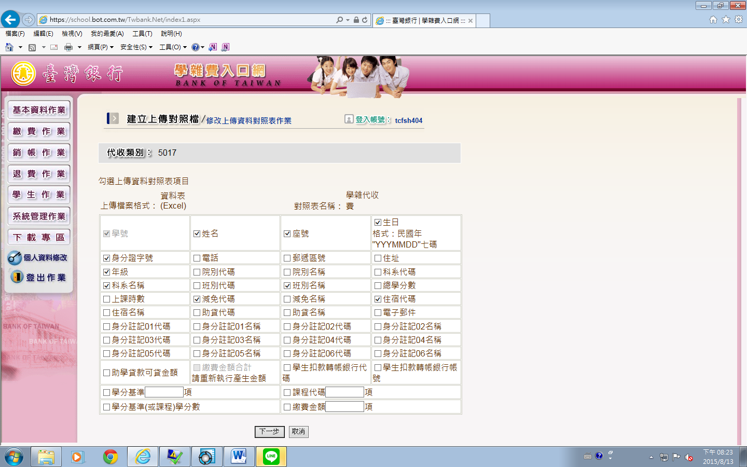

**依據要上傳的欄位勾選**

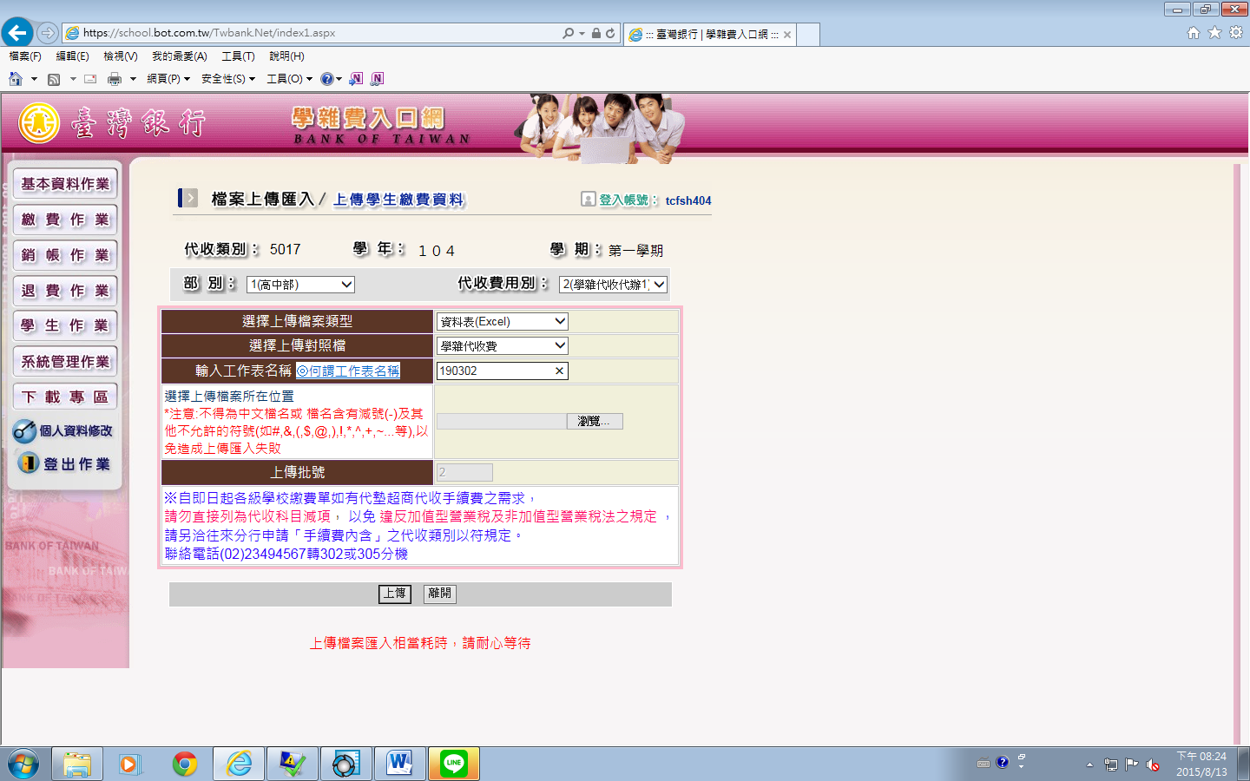

**基本資料作業🡪檔案上傳匯入🡪上傳學生繳費資料**

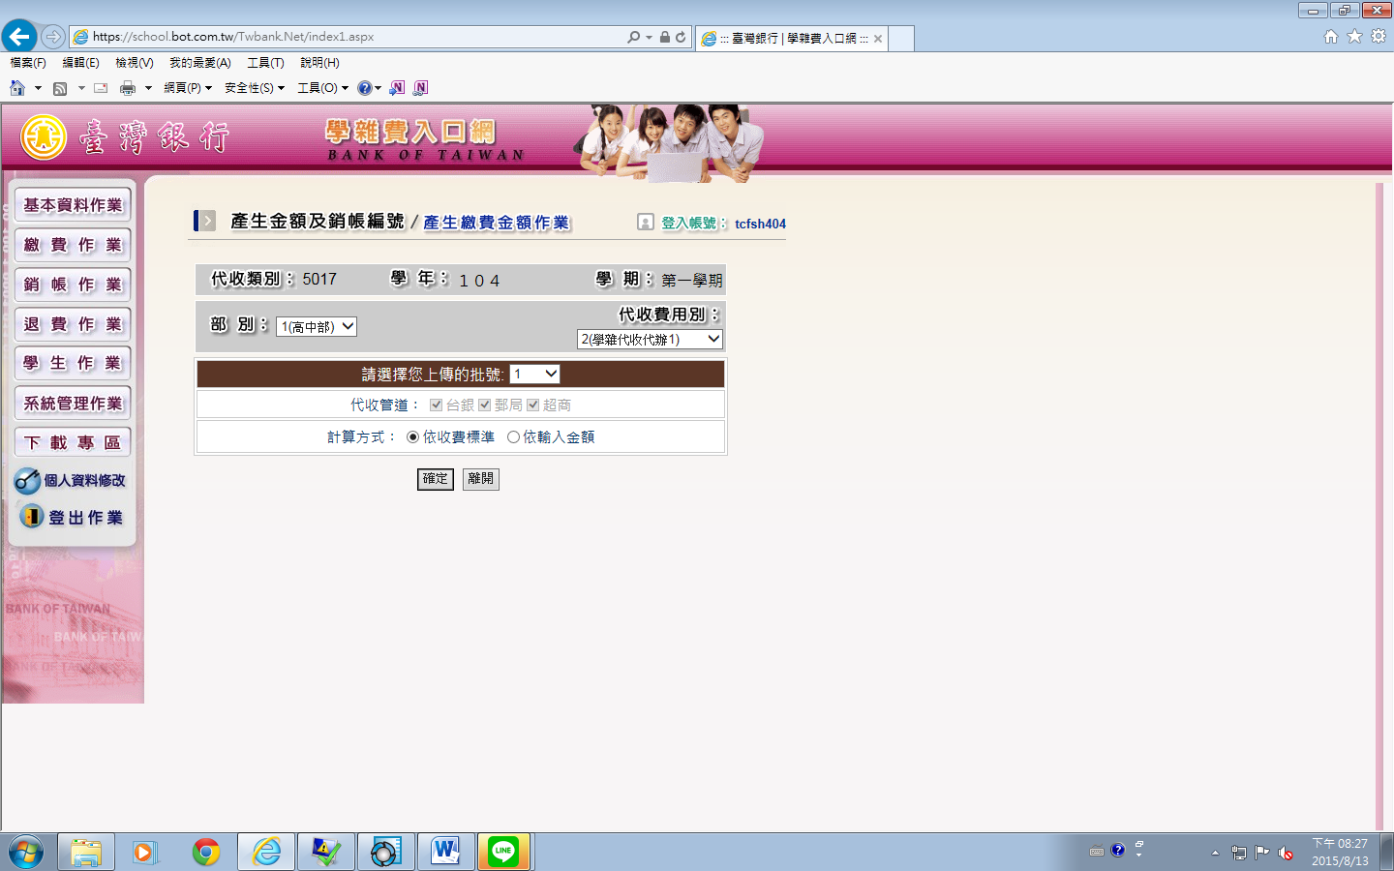

**繳費作業🡪產生金額及銷帳編號🡪產生繳費金額作業**

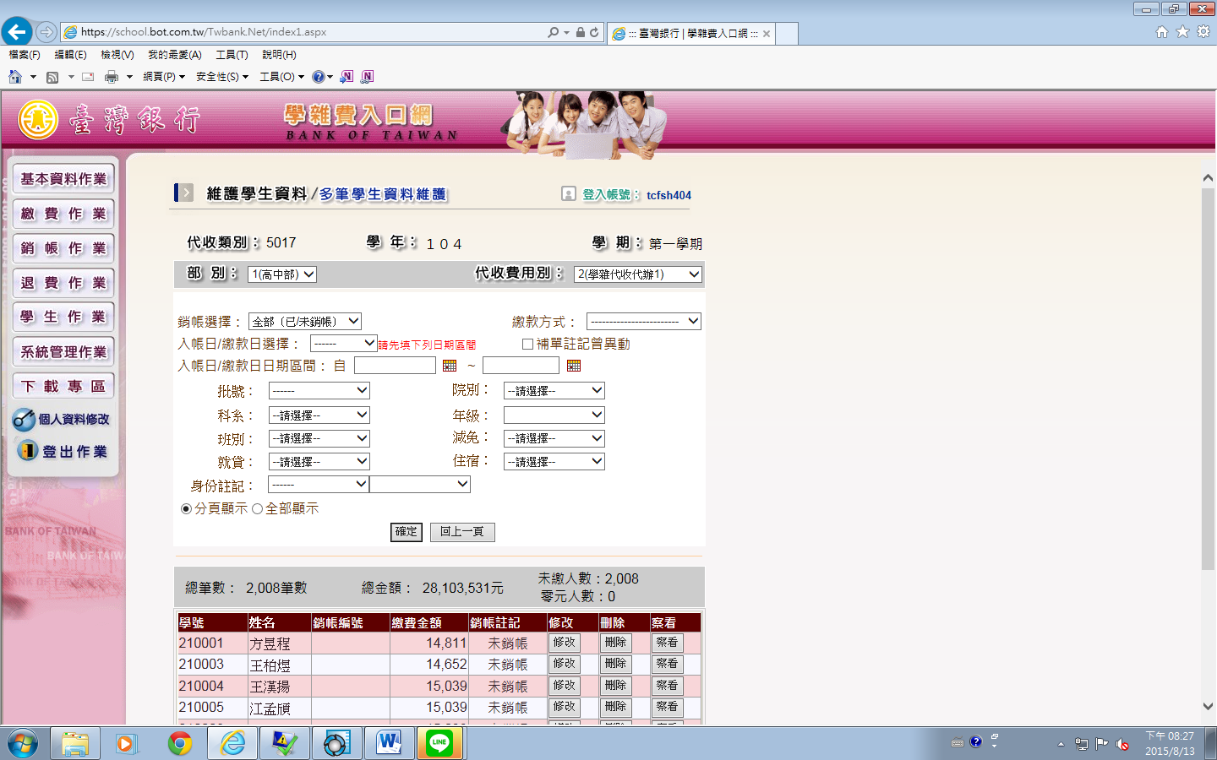

**繳費作業🡪維護學生資料🡪多筆學生資料🡪檢查學生收費金額及減免人數**

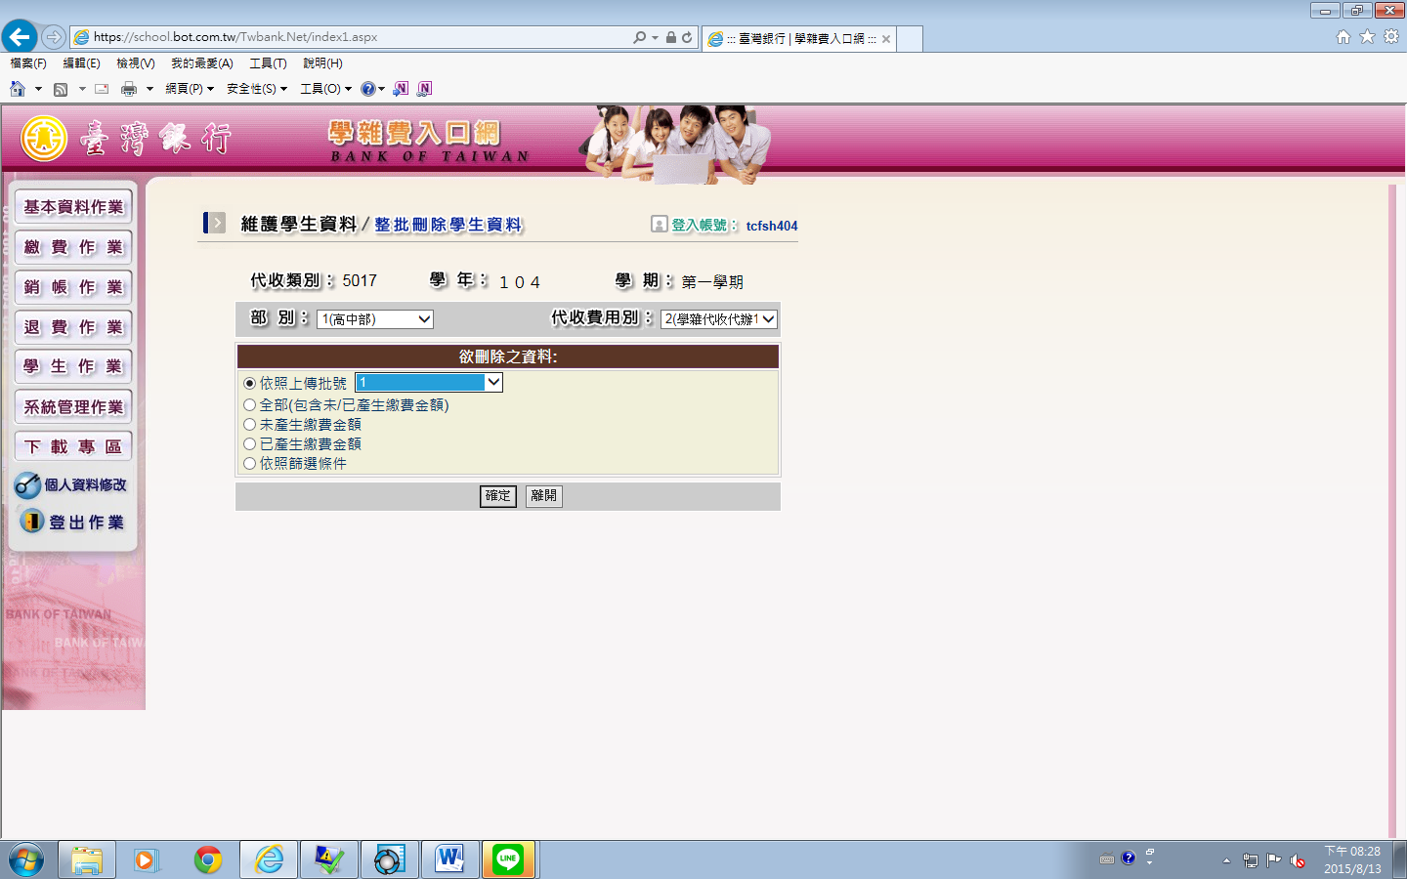

**繳費作業🡪維護學生資料🡪整批刪除學生資料(未產生銷帳編號時皆可**